ГБОУ лицей № 179

КАК НЕ СТАТЬ ЖЕРТВОЙ ПРЕСТУПЛЕНИЯ

Простые правила, которые надо соблюдать, если ты один в квартире, пошел в магазин или просто прогуляться

Не вступай в ненужный разговор!
- На все предложения подзаработать отвечай отказом или спрашивай, куда ты можешь прийти, чтобы ознакомиться с условиями труда и договора, при этом не забудь пригласить своих родителей. Не принимай предложений незнакомцев, обещающих съемки в кино, участие в конкурсе красоты или поездку куда-либо, спроси адрес, куда бы ты мог придти вместе с родителями.
- Ни под каким предлогом не ходи с посторонними, что бы те ни просили, обещая заплатить: проводить короткой дорогой, донести сумку и т.д. Никогда и ни при каких обстоятельствах не вступай в перебранку в общественном месте. Если с тобой едет подвыпивший человек, лучше уступи ему место и перейди в другой конец автобуса или вагона электрички, но ни в коем случае не вступай с ним в разговор.
- Если ты оказался в тамбуре электрички наедине с нападающим, завидев любого проходящего через тамбур, окликни его как своего давнего знакомого. Не назначай встреч в безлюдных местах, скверах или в неосвещенных местах.
- Завидев компанию молодых людей или подростков, лучше перейди на другую сторону, и ни в коем случае не вступай с ними в разговор. Старайся избавиться от навязчивого незнакомца. Не доверяй свои вещи посторонним людям, даже если до этого они оставляли тебе для присмотра свои вещи.
- Располагая деньгами, не соглашайся играть в азартные игры с незнакомцами, даже если ты имеешь хорошую реакцию и угадываешь, где находится спрятанный предмет.

Подросток и чужая машина.
- Если ты видишь тормозящую машину,как можно дальше отойди от нее и ни в коем случае не садись, даже если улица, которую ищут, тебе по пути.
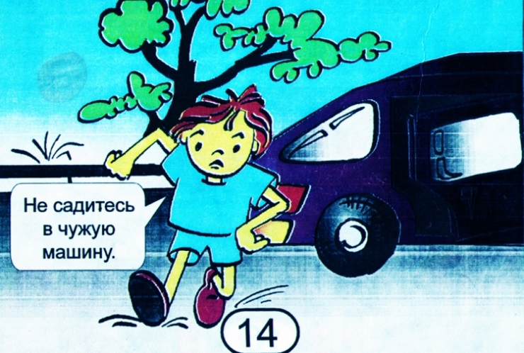
- Никогда не садись в чужую машину, даже если за рулем или в салоне сидит женщина.
- Не соглашайся на предложение подвезти тебя до дома, даже если ты очень устал и в машине никого, кроме водителя, нет.
- Если ты решил добираться «автостопом», попроси сопровождающих записать номер машины, марку, фамилию водителя и сообщить об этом родителям.
- Не соглашайся на предложение водителя взять попутчиков, а если он настаивает, попроси проехать чуть дальше и выйди из машины.
- Не соглашайся на предложение случайных знакомых или посторонних людей остановить машину и вместе добраться до дома.
- Не садись в машину, если в ней уже сидят пассажиры.
- Идя вдоль дороги, выбирай маршрут так, чтобы идти навстречу транспорту.

Ты пошел в магазин.
- Входя в магазин, не держи кошелек в руках.
- Не пересчитывай наличность в людном месте, даже если тебе кажется, что никто на тебя не смотрит.
- Не клади все деньги в одно место. Даже если твой кошелек вытащат или ты его потеряешь, то какая-то часть суммы у тебя сохранится.
- Девушкам при посещении магазинов лучше носить сумочку прижатой к телу.
- Не говори посторонним, что именно ты хочешь приобрести.
- Не делай покупки с рук.

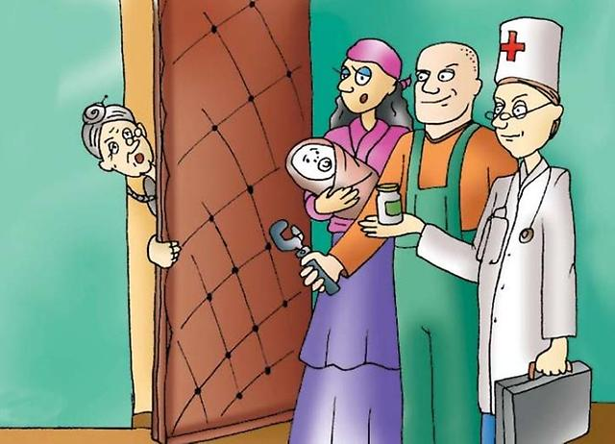
Один в квартире.
- Ни в коем случае не открывай дверь посторонним, даже если эти люди представились сотрудниками милиции, работниками коммунальных услуг или почты, знакомыми или сослуживцами родителей.
- Не соглашайся подождать прихода родителей в квартире у соседа, ведь сосед для тебя посторонний.
- Если кто-то из пришедших к тебе домой одноклассников просит показать украшения твоих родителей, сошлись, что не знаешь, где они лежат.
- Прежде чем открыть дверь квартиры, дождись, когда на лестничной площадке никого не будет.
- Если в кабине лифта или возле нее стоят незнакомые люди, откажись от поездки.
- Не хвастайся перед товарищами драгоценностями и оружием своих родителей.
Самое разумное – попытаться обойти стороной опасное место, не останавливаясь и не привлекая к себе внимание (если начнется драка, вы можете пострадать от хулиганов).
Телефон экстренной связи: «02» - дежурная часть или «112» с мобильного телефона

